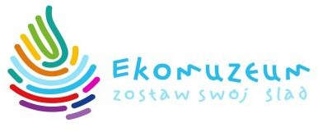

Regulamin szkolenia i warsztatów
pn. „Tworzenie pakietów turystycznych –
szansą na lokalny rozwój aktywności społecznej i gospodarczej”

- Organizatorem szkolenia i warsztatów jest Stowarzyszenie Lokalna Grupa Działania ,,Lider Pojezierza”, z siedzibą w Barlinku, ul. Aleja 1 Maja 6, 74-320 Barlinek. Tel. +48 (95) 74-60-360 (biuro), +48 607-782-884 ( Mirosław Kwarta, koordynator projektu).
- Szkolenia i warsztaty realizowane są w ramach międzynarodowego projektu współpracy „Marka turystyczna - sieć Ekomuzea”.
- Program szkolenia i warsztatów zawiera Załącznik nr 1 do niniejszego Regulaminu.
- Celem szkolenia i warsztatów jest rozwój aktywności społecznej i gospodarczej mieszkańców obszaru działalności LGD „Lider Pojezierza” poprzez utworzenie pakietów turystycznych.
- Szkolenia i warsztaty odbędą się w następujących terminach:

- Pensjonat ,,Nad Jeziorem” w Myśliborzu w dniu 25.11.2021 r., od godz. 10⁰⁰ do godz. 15⁰⁰.
- Pensjonat ,,Nad Jeziorem” w Myśliborzu w dniu 26.11.2021 r., od godz. 10⁰⁰ do godz. 15⁰⁰.
- Pensjonat ,,Nad Jeziorem” w Myśliborzu w dniu 02.12.2021 r., od godz. 10⁰⁰ do godz. 15⁰⁰.
- Pensjonat ,,Nad Jeziorem” w Myśliborzu w dniu 03.12.2021 r., od godz. 10⁰⁰ do godz. 15⁰⁰.
- Uczestnikiem szkolenia i warsztatów może być osoba pełnoletnia zamieszkująca obszar LGD
„Lider Pojezierza”.
- Warunkiem udziału w szkoleniu i warsztatach jest prawidłowe wypełnienie Karty uczestnictwa (Załącznik nr 2 do niniejszego Regulaminu) i przesłanie jej za pomocą poczty elektronicznej pod adres: promocja@liderpojezierza.pl najpóźniej do dnia 23 listopada 2021 r.
- W związku z ograniczoną liczbą miejsc na szkoleniu i warsztatach, decyduje kolejność nadsyłania Kart uczestnictwa.
- Organizator na podstawie przesłanych Kart uczestnictwa podejmuje ostateczną decyzję o zakwalifikowaniu Uczestnika na szkolenie i warsztaty. W przypadku braku miejsc w deklarowanym przez Uczestnika terminie, Organizator zastrzega sobie prawo przesunięcia Uczestnika na szkolenie i warsztaty w innym terminie, o którym mowa w pkt. 5 niniejszego Regulaminu.
- Informacja o zakwalifikowaniu Uczestnika na szkolenie w danym terminie zostanie przekazana mu za pomocą poczty elektronicznej podanej w Karcie uczestnictwa.

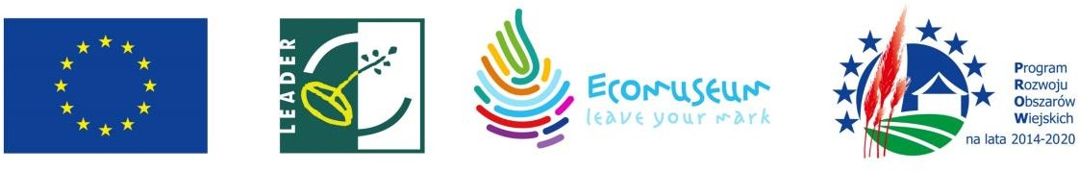

„Europejski Fundusz Rolny na rzecz Rozwoju Obszarów Wiejskich: Europa inwestująca w obszary wiejskie”.
Operacja pn.: „Marka Turystyczna- Sieć Ekomuzea” współfinansowana jest ze środków Unii Europejskiej w ramach działania 19 „Wsparcie dla rozwoju lokalnego w ramach inicjatywy LEADER” Poddziałanie 19.3 „Przygotowanie i realizacja działań w zakresie współpracy z lokalną grupą działania” Programu Rozwoju Obszarów Wiejskich na lata 2014-2020.

